**T3348 Návod k použití (CZ)**

**Vlastnosti*:***

🞂 Radiově řízené hodiny

🞂 Funkce radiového řízení může být zapnuta nebo vypnuta

🞂 Zobrazení času ve 12- nebo 24hodinovém formátu

🞂 Kalendář do roku 2099

🞂 Zobrazení dne v týdne v 7 volitelných jazycích: angličtina, němčina, italština, francouzština, španělština, holandština, dánština

🞂 Rozpětí měření teploty:

— Uvnitř: -9.9°C (14.2°F) ~ 50°C (122°F)

— Venku: -40°C (-40°F) ~ 70°C (158°F)

— Formát teploty °C nebo ℉

🞂 Venkovní bezdrátový senzor:

— 433.92MHz RF přenosová frekvence

— přenos signálu ve volném prostranství na 60 m

🞂 Zdroj energie:

Baterie: 2 x LR6 AA

**Vzhled**

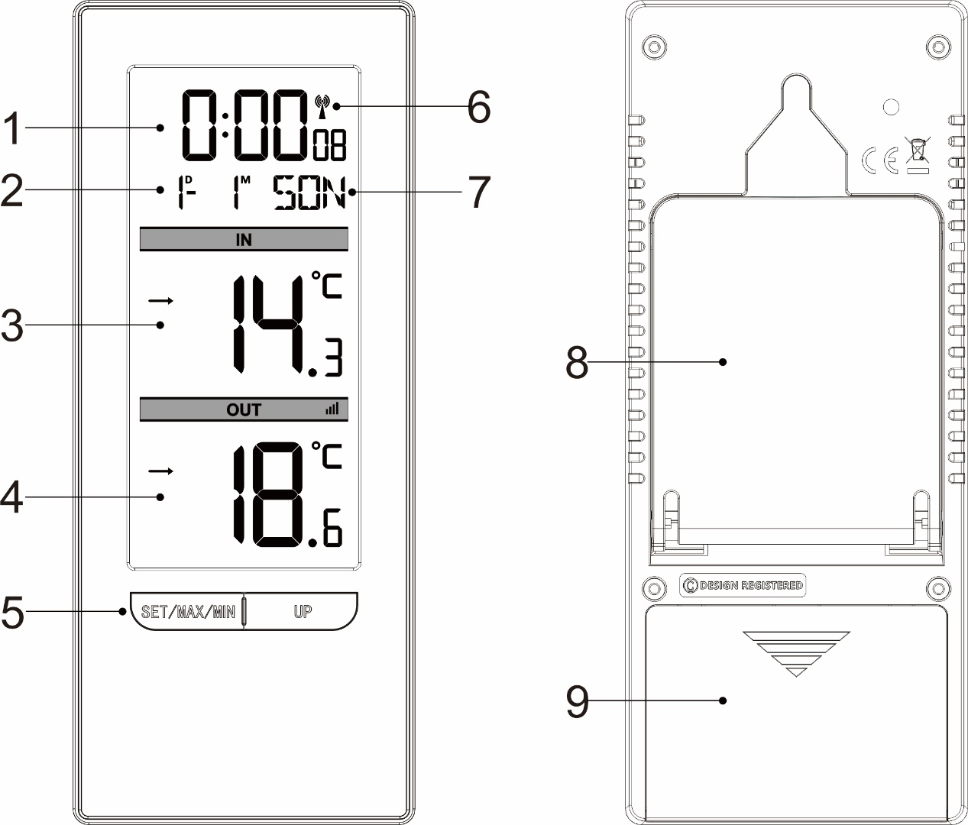

1. Čas
2. Datum
3. Vnitřní teplota
4. Venkovní teplota
5. Tlačítka:

**SET/MAX/MIN**

**UP**

1. Symbol přijmu radiového signálu
2. Týden
3. Opora
4. Kryt prostoru pro baterie

**Uvedení do provozu**

🞂 Otevřete kryt prostoru pro baterie na hlavní jednotce.

🞂 Vložte 2 baterie AAA. Věnujte přitom pozornost jejich polaritě [značky “+” a “ –“]

🞂 Poté, co vložíte baterie, se na dobu dvou sekund rozsvítí všechny kontrolky na LCD displeji. Hodiny zapípají a začnou měřit pokojovou teplotu.

🞂Hodiny se nyní začnou připojovat ke vzdálenému senzoru. Tento proces trvá až tři minuty. Bliká ikona "".

🞂 V tento okamžik otevřete kryt prostoru pro baterie na vzdáleném bezdrátovém čidle. Vložte 2 baterie AAA. Věnujte přitom pozornost jejich polaritě [značky "+" a "-"]. Zavřete kryt prostoru pro baterie.

🞂 Poté, co se hodiny spojily se vzdáleným senzorem, asi po 3 minutách začnou přijímat rádiový signál **DCF**.

**Příjem rádiového signálu:**

🞂 Zmáčkněte a podržte tlačítko【**UP**】 pro spuštění manuálního vyhledávání rádiového signálu **DCF**.

🞂 Při vyhledávání rádiového signálu **DCF** bude blikat ikona “”. Když bude nalezen signál, přestane blikat ikona “”, a začne blikat ikona “”. Po několika minutách příjem signálu přestane.

：rádiový signál úspěšně přijat

：předchozí příjem byl úspěšný, ale nejaktuálnější pokus o příjem je neúspěšný

🞂 V 1:00 / 2:00 / 3:00 hodiny ráno hodiny automaticky provedou proces synchronizace se signálem **DCF**, aby se opravily případné odchylky od přesného času. Pokud je tento pokus o synchronizaci neúspěšný, systém se automaticky pokusí o další synchronizaci v další celou hodinu. Tento postup se automaticky opakuje až 5krát.

🞂 Pokud chcete během příjmu signálu příjem signálu zastavit, zmáčkněte tlačítko 【**UP**】.

***Další informace:***

🞂 Doporučujeme dodržovat minimální vzdálenost 2,5 metru od zdrojů rušení signálu, jako televizí nebo počítačových monitorů nebo nabíjecích adaptérů.

🞂 Příjem radiového signálu je slabší v místnostech s betonovými zdmi (např.: ve sklepech) a v kancelářích. Za takových extrémních okolností umístěte systém blízko okna.

🞂 Během přijmu rádiového signálu funguje jenom tlačítko【**UP**】. Ostatní tlačítka nefungují. Pokud chcete použít jiné tlačítko, nejdřív zmáčkněte tlačítko【**UP**】pro ukončení příjmu rádiového signálu.

**Ruční nastavení času:**

🞂 Stiskněte a podržte tlačítko 【SET/MAX/MIN】 po dobu 2 sekund, „TEMP ℃“ začne blikat, stiskněte tlačítka 【UP】 pro nastavení jednotky teploty „℃“ nebo „℉“.

🞂 Stisknutím tlačítka 【SET/MAX/MIN】 potvrďte nastavení položky a přejděte na další, pořadí položek nastavení je následující:

Jednotka teploty (°C/°F) 🡪zapnutí / vypnutí rádiového řízení hodiny🡪 časová zóna 🡪12- / 24hodinový formát zobrazení teploty 🡪 hodiny 🡪 minuty 🡪 rok 🡪 měsíc 🡪 datum 🡪formát data (D/M nebo M/D) 🡪 jazyk pro zobrazení dne v týdnu 🡪 ukončení nastavování.

🞂 Při nastavování hodnoty stiskněte a podržte tlačítko【UP】 pro urychlení nastavování.

🞂 Stisknutím tlačítka 【SET/MAX/MIN】 potvrďte poslední položku a ukončete nastavování, poté se hodiny vrátí do normálního režimu.

🞂 Pokud se při 12hodinovém formátu zobrazení času zobrazí před hodinami „PM“, znamená to, že hodina je po poledni.

🞂 Dny v týdnu v různých jazycích:

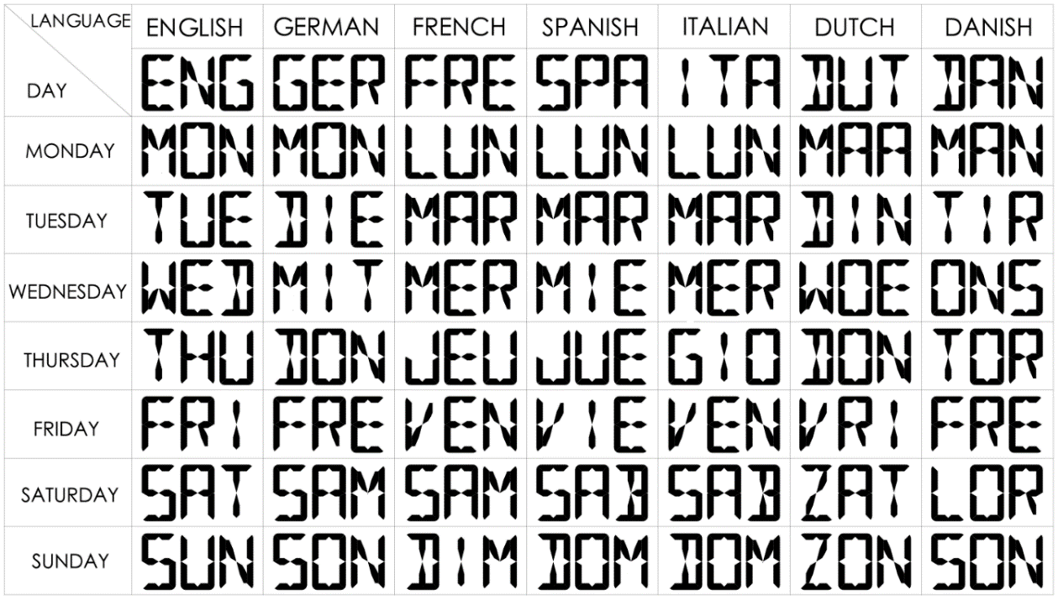

***Další informace:***

🞂 Pokud nezmáčknete žádné tlačítko po dobu 15 sekund, hodiny automaticky přepnou z režimu nastavování do režimu zobrazování času.

Proces příjmu rádiového signálu

🞂 Po vložení baterie hodiny automaticky začnou přijímat teplotu naměřenou senzorem.

🞂 Když je úroveň nabití baterie senzoru nízká, bude odeslán varovný signál a ve sloupci OUTDOOR TEMP se zobrazí.

***Další informace:***

🞂 Zmáčkněte a podržte najednou tlačítka 【**SET/MAX/MIN**】a 【**UP**】 pro vyčištění dat o rádiovém signálu a spuštění 3minutového vyhledávání signálu.

**Maximální / minimální numerická hodnota paměti**

🞂 Stisknutím tlačítka 【SET/MAX/MIN】 zobrazíte maximální a minimální zaznamenané hodnoty VNITŘNÍ teploty a VENKOVNÍ teploty.

🞂Pokud při zobrazení maximální / minimální hodnoty po dobu 5 sekund nezmáčknete žádné tlačítko, hodiny opět začnou ukazovat aktuální hodnotu.

🞂 Paměťová hodnota dne se automaticky vymaže každou noc v 0:00.

**Trendy stoupání a klesání teploty**

🞂 Když kumulativní hodnota nárůstu nebo poklesu teploty během 1 hodiny nepřekročí 1 ℃&1,8 ℉, symbol trendu zobrazí"".

🞂 Když kumulativní vzestup teploty překročí 1 ℃&1,8 ℉, zobrazí se symbol trendu teploty ""

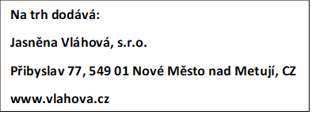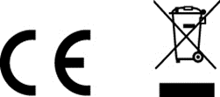🞂 Když kumulativní pokles teploty překročí 1 ℃&1,8 ℉, zobrazí se symbol trendu teploty ""

**T3348 Návod na použitie (SK)**

**Vlastnosti*:***

 Rádiovo riadené hodiny

 Funkcia rádiového riadenia môže byť zapnutá alebo vypnutá

 Zobrazenie času v 12- alebo 24hodinovom formáte

 Kalendár do roku 2099

 Zobrazenie dňa v týždni v 7 voliteľných jazykoch: angličtina, nemčina, taliančina, francúzština, španielčina, holandčina, dánčina

 Rozpätie merania teploty:

— Vnútri: -9.9°C (14.2°F) ~ 50°C (122°F)

— Vonku: -40°C (-40°F) ~ 70°C (158°F)

— Formát teploty °C alebo ℉

 Vonkajší bezdrôtový senzor:

— 433.92MHz RF prenosová frekvencia

— prenos signálu vo voľnom priestranstve na 60 m

 Zdroj energie:

Batérie: 2 x LR6 AA

**Vzhľad**



1. Čas
2. Dátum
3. Vnútorná teplota
4. Vonkajšia teplota
5. Tlačítka:

**SET/MAX/MIN**

**UP**

1. Symbol príjmu rádiového signálu
2. Týždeň
3. Opora
4. Kryt priestoru pre batérie

**Uvedenie do prevádzky**

 Otvorte kryt priestoru pre batérie na hlavnej jednotke.

 Vložte 2 batérie AAA. Venujte pritom pozornosť ich polarite [značky “+” a “ –“]

 Potom, čo vložíte batérie, sa na dobu dvoch sekúnd rozsvietia všetky kontrolky na LCD displeji. Hodiny zapípajú a začnú merať izbovú teplotu.

 Hodiny sa teraz začnú pripájať k vzdialenému senzoru. Tento proces trvá až tri minúty. Bliká ikona "".

 Teraz otvorte kryt priestoru pre batérie na vzdialenom bezdrôtovom senzore. Vložte 2 batérie AAA. Venujte pritom pozornosť ich polarite [značky "+" a "-"]. Zatvorte kryt priestoru pre batérie.

 Potom, čo sa hodiny spojili so vzdialeným senzorom, asi po 3 minutách začnú prijímať rádiový signál **DCF**.

**Príjem rádiového signálu:**

 Stlačte a podržte tlačítko【**UP**】 pre spustenie manuálneho vyhľadávania rádiového signálu **DCF**.

 Pri vyhľadávaní rádiového signálu **DCF** bude blikať ikona “”. Keď bude signál nájdený, prestane blikať ikona “”, a začne blikať ikona “”. Po niekoľkých minutách príjem signálu prestane.

：rádiový signál úspešne prijatý

：predchádzajúci príjem bol úspešný, ale najaktuálnejší pokus o príjem je neúspešný

 O 1:00 / 2:00 / 3:00 hodine ráno hodiny automaticky spravia proces synchronizácie so signálom **DCF**, aby sa opravili prípadné odchýlky od presného času. Ak je tento pokus o synchronizáciu neúspešný, systém sa automaticky pokúsi o ďalšiu synchronizáciu o ďalšiu celú hodinu. Tento postup sa automaticky opakuje až 5krát.

 Ak chcete počas príjmu signálu príjem signálu zastaviť, slačte tlačítko 【**UP**】.

***Ďalšie informácie:***

 Doporučujeme dodržiavať minimálnu vzdialenosť 2,5 metra od zdroja rušenia signálu, ako televízor alebo počítačový monitor alebo nabíjací adaptér.

 Príjem rádiového signálu je slabší v miestnostiach s betónovými stenami (napr.: v pivnici) a v kanceláriach. Za takýchto extrémnych okolností umiestnite systém blízko okna.

 Počas prijmu rádiového signálu funguje iba tlačítko【**UP**】. Ostatné tlačítka nefungujú. Ak chcete použiť iné tlačítko, najskôr stlačte tlačítko【**UP**】pre ukončenie príjmu rádiového signálu.

**Ručné nastavenie času:**

 Stlačte a podržte tlačítko 【SET/MAX/MIN】 po dobu 2 sekúnd, „TEMP ℃“ začne blikať, stlačte tlačítka 【UP】 pre nastavenie jednotky teploty „℃“ alebo „℉“.

 Stlačením tlačítka 【SET/MAX/MIN】 potvrďte nastavenie položky a prejdite na ďalšiu nastavovanú položku, poradie položiek nastavovania je nasledujúce:

Jednotka teploty (°C/°F) →zapnutie / vypnutie rádiového riadenia hodín→ časová zóna →12- / 24hodinový formát zobrazenia času → hodiny → minúty → rok → mesiac → dátum →formát dátumu (D/M alebo M/D) → jazyk pre zobrazenie dňa v týždni → ukončenie nastavovania.

 Pri nastavovaní hodnoty stlačte a podržte tlačítko【UP】 pre urýchlenie nastavovania.

 Stlačením tlačítka 【SET/MAX/MIN】 potvrďte poslednú položku a ukončite nastavovanie, potom sa hodiny vrátia do normálneho režimu.

 Ak sa pri 12hodinovom formáte zobrazenia času zobrazí pred hodinami „PM“, znamená to, že je popoludnie.

 Dni v týždni v rôznych jazykoch:



***Ďalšie informácie:***

 Ak nestlačíte žiadne tlačítko po dobu 15 sekúnd, hodiny automaticky prepnú z režimu nastavovania do režimu zobrazovania času.

**Proces príjmu rádiového signálu**

 Po vložení batérie hodiny automaticky začnú prijímať teplotu nameranú senzorom.

 Keď je úroveň nabitia batérie senzora nízka, bude odoslaný varovný signál a v stĺpci OUTDOOR TEMP sa zobrazí.

***Ďalšie informácie:***

 Stlačte a podržte naraz tlačítka 【**SET/MAX/MIN**】a 【**UP**】 pre vyčistenie údajov o rádiovom signále a spustenie 3 minútového vyhľadávania signálu.

**Maximálna / minimálna numerická hodnota pamäte**

 Stlačením tlačítka 【SET/MAX/MIN】 zobrazíte maximálnu a minimálnu zaznamenanú hodnotu VNÚTORNEJ teploty a VONKAJŠEJ teploty.

 Ak pri zobrazení maximálnej / minimálnej hodnoty po dobu 5 sekúnd nestlačíte žiadne tlačítko, hodiny opäť začnú ukazovať aktuálnu hodnotu.

 Pamäťová hodnota dňa sa automaticky vymaže každú noc v 0:00.

**Trendy stúpania a klesania teploty**

**** Keď kumulatívna hodnota nárastu alebo poklesu teploty počas 1 hodiny neprekročí 1 ℃ alebo 1,8 ℉, symbol trendu zobrazí "****".

**** Keď kumulatív vzostupu teploty prekročí 1 ℃ alebo 1,8 ℉, zobrazí sa symbol trendu teploty "****"

**** Keď kumulatív poklesu teploty prekročí 1 ℃ alebo 1,8 ℉, zobrazí sa symbol trendu teploty "****"



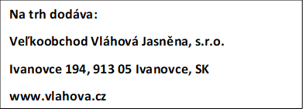

**T3348 Instrukcja (PL)**

**Funkcje*:***

🞂 Zegar sterowany radiowo

🞂 Funkcję sterowania radiowego można włączać i wyłączać

🞂 Wyświetlanie czasu w formacie 12- lub 24-godzinnym

🞂 Kalendarz do 2099 roku

🞂 Wyświetlanie dnia tygodnia w 7 językach do wyboru: angielskim, niemieckim, włoskim, francuskim, hiszpańskim, niderlandzkim, duńskim

🞂 Zakres pomiaru temperatury:

— Wewnątrz: -9.9°C (14.2°F) ~ 50°C (122°F)

— Venku: -40°C (-40°F) ~ 70°C (158°F)

— Format temperatury °C lub °F

🞂 Zewnętrzny czujnik bezprzewodowy:

— Częstotliwość transmisji RF 433,92 MHz

— transmisja sygnału w otwartej przestrzeni na odległość ponad 60 m,

🞂 Źródło energii:

Baterie: 2 x LR6 AA

**Wygląd**



1. Godzina
2. Data
3. Temperatura w pomieszczeniu
4. Temperatura zewnętrzna
5. Przyciski:

**SET/MAX/MIN**

**UP**

1. Symbol odbioru sygnału radiowego
2. Tydzień
3. Rekwizyt
4. Pokrywa komory baterii

**Uruchomienie**

🞂 Otwórz pokrywę komory baterii w jednostce głównej.

🞂 Włóż 2 baterie AAA. Zwróć uwagę na ich polaryzację ["+" i " –"]

🞂 Po włożeniu baterii wszystkie kontrolki na wyświetlaczu LCD zaświecą się na dwie sekundy. Zegar wyda sygnał dźwiękowy i zacznie mierzyć temperaturę w pomieszczeniu.

🞂Zegar zacznie teraz łączyć się ze zdalnym czujnikiem. Ten proces trwa do trzech minut. Ikona "" .

🞂 W tym momencie otwórz pokrywę komory baterii na zdalnym czujniku bezprzewodowym. Włóż 2 baterie AAA. Zwróć uwagę na ich polaryzację symbole ["+" i "-"]. Zamknij pokrywę komory baterii.

🞂 Po połączeniu zegara ze zdalnym czujnikiem, po około 3 minutach zacznie odbierać sygnał radiowy **DCF**.

**Odbiór radiowy:**

🞂 Naciśnij i przytrzymaj przycisk 【**UP】**, aby rozpocząć ręczne wyszukiwanie sygnału radiowego **DCF**.

🞂 Podczas wyszukiwania sygnału radiowego **DCF** ikona  będzie migać. Po znalezieniu sygnału ikona  przestanie migać, a ikona  zacznie migać. Po kilku minutach sygnał przestaje odbierać sygnał.

：Pomyślnie odebrany sygnał radiowy

：Poprzedni odbiór zakończył się pomyślnie, ale ostatnia próba odbioru zakończyła się niepowodzeniem

🞂 O godzinie 1:00 / 2:00 / 3:00 zegar automatycznie wykona proces synchronizacji z sygnałem **DCF** w celu skorygowania wszelkich odchyleń od dokładnego czasu. Jeśli ta próba synchronizacji nie powiedzie się, system automatycznie podejmie kolejną próbę synchronizacji w ciągu następnej pełnej godziny. Ta procedura jest automatycznie powtarzana do 5 razy.

🞂 Jeśli chcesz zatrzymać odbieranie sygnału, gdy sygnał jest odbierany, naciśnij przycisk 【**UP**】.

***Więcej informacji:***

🞂 Zalecamy zachowanie minimalnej odległości 2,5 metra od źródeł zakłóceń sygnału, takich jak telewizory lub monitory komputerowe lub ładowarki.

🞂 Odbiór radiowy jest słabszy w pomieszczeniach o ścianach (np. piwnice) i biurach. W takich ekstremalnych okolicznościach należy umieścić system w pobliżu okna.

🞂 Podczas odbioru sygnału radiowego działa tylko przycisk **【UP】**. Pozostałe przyciski nie działają. Jeśli chcesz użyć innego przycisku, najpierw naciśnij przycisk 【**UP】**, aby zatrzymać odbiór sygnału radiowego.

**Aby ustawić czas ręcznie:**

🞂 Naciśnij i przytrzymaj przycisk 【SET/MAX/MIN】 przez 2 sekundy, "TEMP °C" zacznie migać, naciśnij przyciski 【UP】, aby ustawić jednostkę temperatury "°C" lub "°F".

🞂 Naciśnij przycisk 【SET/MAX/MIN】 , aby potwierdzić ustawienia elementu i przejść do następnego, kolejność elementów ustawień jest następująca:

Jednostka temperatury (°C/°F), 🡪włączanie/wyłączanie sterowania radiowego, zegar🡪, strefa czasowa, 🡪12-/24-godzinny format wyświetlania temperatury🡪 , godziny🡪 , minuty🡪 , rok🡪 , miesiąc🡪 , data, 🡪format daty (D/M lub M/D), 🡪 język wyświetlania dnia tygodnia🡪, koniec ustawienia.

🞂 Podczas ustawiania wartości naciśnij i przytrzymaj przycisk 【UP】, aby przyspieszyć ustawienie.

🞂 Naciśnij przycisk 【SET/MAX/MIN】, aby potwierdzić ostatnią pozycję i zakończyć ustawienie, a następnie zegar powróci do normalnego trybu.

🞂 W przypadku 12-godzinnego formatu wyświetlania czasu, jeśli "PM" jest wyświetlane przed zegarem, oznacza to, że godzina jest po południu.

🞂 Dni tygodnia w różnych językach:



***Więcej informacji:***

🞂 Jeśli nie naciśniesz żadnego przycisku przez 15 sekund, zegar automatycznie przełączy się z trybu ustawień na tryb wyświetlania czasu.

**Proces odbioru sygnału radiowego**

🞂 Po włożeniu baterii zegar automatycznie zaczyna odbierać temperaturę zmierzoną przez czujnik.

🞂 Gdy poziom baterii czujnika będzie niski, zostanie wysłany sygnał ostrzegawczy i symbolwyświetlony w kolumnie OUTDOOR TEMP,

***Więcej informacji:***

🞂Naciśnij i przytrzymaj jednocześnie przyciski 【**SET/MAX/MIN】** i 【**UP】**, aby wyczyścić dane sygnału radiowego i rozpocząć 3-minutowe wyszukiwanie sygnału.

**Maksymalna/minimalna wartość liczbowa pamięci**

🞂 Naciśnij przycisk 【SET/MAX/MIN】, aby wyświetlić maksymalne i minimalne zarejestrowane wartości temperatury WEWNĘTRZNEJ i temperatury ZEWNĘTRZNEJ.

🞂Jeśli nie naciśniesz żadnego przycisku przez 5 sekund podczas wyświetlania wartości maksymalnej/minimalnej, zegar ponownie zacznie pokazywać aktualną wartość.

🞂 Wartość pamięci dnia jest automatycznie czyszczona każdej nocy o godzinie 0:00.

**Tendencje wzrostu i spadku temperatury**

**🞂** Gdy skumulowana wartość wzrostu lub spadku temperatury w ciągu 1 godziny nie przekroczy 1 °C i 1.8 °F, symbol trendu wyświetli "****".

**🞂** Gdy skumulowany wzrost temperatury przekroczy 1°C i 1.8°F, zostanie wyświetlony symbol trendu temperatury "****"

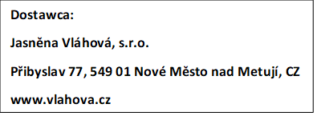**🞂** Gdy skumulowany spadek temperatury przekroczy 1°C i 1.8°F, zostanie wyświetlony symbol trendu temperatury ""****

**T3348 USER MANUAL (EN)**

**Features*:***

🞂 DCF Radio controlled clock function

🞂 Radio control function can be switched ON and OFF

🞂 Time in optional 12/24 hour format

🞂 Perpetual Calendar Up to Year 2099

🞂 Day of week in 7 languages user selectable: English, German, Italian, French, Spanish, Netherlands and Danish

🞂 Temperature:

— Indoor temperature measurement ranges: -9.9°C (14.2°F) ~ 50°C (122°F)

— Outdoor temperature measurement ranges: -40°C (-40°F) ~ 70°C (158°F)

— Temperature alternatively in °C or °F

🞂 Wireless Outdoor Sensor:

— 433.92MHz RF transmitting frequency

— 60 meter transmission range in an open area

🞂 Power Supply:

Battery: 2 x LR6 AA

**Production Appearance**



1. Time
2. Date
3. Indoor temperature
4. Outdoor temperature
5. Key:

**SET/MAX/MIN**

**UP**

1. Radio wave receiving status symbol
2. Week
3. Support frame
4. Battery compartment cover

**Initial operation:**

🞂 Open the main unit battery compartment cover

🞂 Insert 2 x AA batteries observing polarity [ “+” and “ –“ marks]

🞂 When you insert the battery, all icons on the LCD will light up for 2 seconds, and then the indoor temperature will be detected.

🞂The host will now start connecting to the outdoor remote sensor. This process lasts for up to 3 minutes, and the symbol "" flashes.

🞂 This moment, open the remote sensor battery compartment cover, insert 2 AAA batteries according to the correct polarity [refer to the "+" and "-" markings], and close the battery cover.

🞂 After receiver has created a connection to the outdoor remote sensor, after up to 3 minutes it will enter the **DCF** Radio control time receive mode

**Reception of the Radio signal:**

🞂 Press and hold the【**UP**】 button to manually enter the **DCF** radio control receiving function.

🞂 Enters **DCF** receiving mode, the symbol “”will flashing, when a valid signal is detected the symbol “” no flashing and switch to “” is flashing, after about a few minutes, the receiving process will end.

：Received successfully

：The previous reception was successful, but the last reception failed

🞂 At 1:00 /2:00 / 3:00 AM, the clock automatically carries out the synchronization procedure with the **DCF** signal to correct any deviations to the exact time. If this synchronization attempt is unsuccessful, the system will automatically attempt another synchronization at the next full one hour. This procedure is repeated automatically up to total 5 times.

🞂 During RC reception，to stop searching radio signal, Please hold down the 【**UP**】button

***F.Y.I.:***

🞂 We recommend the product be placed at a minimum distance of 2.5 meters (8.2Feet) to all sources of interference, such as televisions or computer monitors or switching power adapter.

🞂 Radio reception is weaker in rooms with concrete walls (e.g.: in cellars) and in offices. In such extreme circumstances, place the system close to the window.

🞂 During the RC receive mode, only the【**UP**】buttons have a function, other buttons are not functional, If you want to carry out other functions of operation, please press 【**UP**】 button to exit the RC receiving mode.

**Manual time setting:**

🞂 Press and hold the button 【**SET/MAX/MIN**】 for 2 seconds, the “TEMP ℃” starts to flash, press 【**UP**】 buttons to set the temperature unit “℃”or “℉”.

🞂 Press button 【**SET/MAX/MIN**】to confirm the item has been set and go to the next one, the sequence of setting items is as follows:

Temperature Unit (°C/°F) 🡪RCC ON/OFF🡪Time zone 🡪12/24HR🡪 HOUR 🡪 MINUTE 🡪 YEAR 🡪 MONTH 🡪 DATE 🡪Format of DATE (D/M or M/D) 🡪 Language of WEEK🡪exit.

🞂 When adjusting the value, press and hold the【**UP**】button to adjust quickly.

🞂 Press button 【**SET/MAX/MIN**】 to confirm the last item to end the setting procedures, then it will return to the normal mode.

🞂 When choosing the 12Hr format, if “**PM**” is displayed before the hours, it means that the hour is post meridiem.

🞂 The following is a list of 7 languages for displaying weeks:



***F.Y.I.:***

🞂 If there is no valid operation within 15 seconds, it will automatically return to normal time mode from the set mode.

**RF Transmission Procedure**

🞂 After inserting the battery, the host automatically starts receiving the temperature transmitted by the transmitter

🞂 When the battery level of the transmitter is low, a prompt signal will be sent and the OUTDOOR TEMP column will display "  "

***F.Y.I.:***

🞂 Press and hold the 【**SET/MAX/MIN**】and 【**UP**】 keys simultaneously to clear RF data and restart the 3-minute reception mode.

**Maximum / Minimum numerical value of memory**

🞂 Press the 【**SET/MAX/MIN**】 key to view the maximum and minimum recorded values of INDOOR temperature and OUTDOOR temperature

🞂When viewing MAX or MIN values, do not perform any operations for 5 seconds and automatically return to the current value

🞂 The memory value of the day will be automatically cleared at 0:00 every night.

**Explanation of temperature rise and fall trend**

**🞂**When the cumulative value of temperature rise or fall within 1 hour does not exceed 1 ℃&1.8 ℉, the symbol of the trend displays "****".

**🞂**When the cumulative upward temperature rise exceeds 1 ℃&1.8 ℉, the symbol of the temperature trend displays "****"

**🞂**When the cumulative downward temperature drop exceeds 1 ℃&1.8 ℉, the symbol of the temperature trend displays "****"

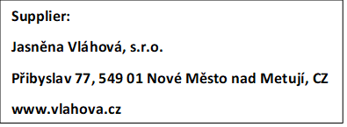

**T3348 Gebrauchsanweisung (DE)**

**Eigenschaften*:***

🞂 Funkuhr

🞂 Die Funksteuerungsfunktion kann ein- oder ausgeschaltet werden

🞂 Zeitanzeige im 12- oder 24-Stunden-Format

🞂 Kalender bis 2099

🞂 Wochentagsanzeige in 7 wählbaren Sprachen: Englisch, Deutsch, Italienisch, Französisch, Spanisch, Niederländisch, Dänisch

🞂 Temperatur-Messbereich:

— Innenbereich: -9,9 °C (14,2 °F) ~ 50 °C (122 °F)

— Außenbereich: -40°C (-40°F) ~ 70°C (158°F)

— Temperaturformat °C oder °F

🞂 Drahtloser Sensor für den Außenbereich:

— 433,92 MHz HF-Sendefrequenz

— Signalübertragung im offenen Raum über 60 m

🞂 Energiequelle:

Batterien: 2 x LR6 AA

**Aussehen**



1. Zeit
2. Datum
3. Innentemperatur
4. Außentemperatur
5. Tasten:

**SET/MAX/MIN**

**UP**

1. Symbol für den Empfang vom Funksignal
2. Woche
3. Stütze
4. Abdeckung des Batteriefachs

**Inbetriebnahme**

🞂 Öffnen Sie die Batteriefachabdeckung am Hauptgerät.

🞂 Legen Sie 2 AAA-Batterien ein. Achten Sie auf deren Polarität ["+" und " –"]

🞂 Nachdem Sie die Batterien eingelegt haben, leuchten alle LEDs auf dem LCD-Display zwei Sekunden lang auf. Die Uhr piept und beginnt mit der Messung der Raumtemperatur.

🞂Die Uhr beginnt nun, sich mit dem Fernbedienungssensor zu verbinden. Dieser Vorgang dauert bis zu drei Minuten. Das Symbol  blinkt.

🞂 Öffnen Sie zu diesem Zeitpunkt die Batteriefachabdeckung am Funksensor der Fernbedienung. Legen Sie 2 AAA-Batterien ein. Achten Sie auf deren Polarität ["+"- und "-"-Symbole]. Schließen Sie die Abdeckung des Batteriefachs.

🞂 Nachdem sich die Uhr mit dem Fernbedienungssensor verbunden hat, beginnt sie nach ca. 3 Minuten mit dem Empfang des **DCF**-Funksignals.

**Empfang des Funksignals:**

🞂 Halten Sie die Taste 【**UP**】 gedrückt, um die manuelle Suche nach dem **DCF**-Funksignal zu starten.

🞂 Bei der Suche nach einem **DCF-Funksignal** blinkt das Symbol "". Wenn ein Signal gefunden wird, hört das Symbol  auf zu blinken und das Symbol "" beginnt zu blinken. Nach einigen Minuten hört das Signal auf, das Signal zu empfangen.

：Funksignal erfolgreich empfangen

：Der vorherige Empfang war erfolgreich, aber der letzte Empfangsversuch war nicht erfolgreich

🞂 Um 1:00 / 2:00 / 3:00 Uhr führt die Uhr automatisch einen Synchronisationsprozess mit dem DCF-Signal durch, um Abweichungen von der genauen Uhrzeit zu korrigieren. Wenn dieser Synchronisierungsversuch nicht erfolgreich ist, versucht das System automatisch in der nächsten vollen Stunde eine weitere Synchronisierung. Dieser Vorgang wird automatisch bis zu 5 Mal wiederholt.

🞂 Wenn Sie den Empfang des Signals beenden möchten, während das Signal empfangen wird, drücken Sie die Taste 【**UP**】.

***Weitere Informationen:***

🞂 Wir empfehlen, einen Mindestabstand von 2,5 Metern zu Signalstörquellen wie Fernsehern oder Computermonitoren oder Ladeadaptern einzuhalten.

🞂 Der Radioempfang ist in Räumen mit Betonwänden (z.B. Keller) und Büros schwächer. Platzieren Sie das System unter solchen extremen Umständen in der Nähe eines Fensters.

🞂 Während des Empfangs des Funksignals funktioniert nur dieTaste**【UP】**. Die anderen Schaltflächen funktionieren nicht. Wenn Sie eine andere Taste verwenden möchten, drücken Sie zuerst die Taste 【**UP】**, um den Empfang des Radiosignals zu beenden.

**So stellen Sie die Uhrzeit manuell ein:**

🞂 Halten Sie die Taste 【SET/MAX/MIN】2 Sekunden lang gedrückt, "TEMP °C" beginnt zu blinken, drücken Sie die Tasten 【UP】, um die Temperatureinheit "°C" oder "°F" einzustellen.

🞂 Drücken Sie die Taste 【SET/MAX/MIN】, um die Elementeinstellungen zu bestätigen und zum nächsten zu wechseln, die Reihenfolge der Einstellungselemente ist wie folgt:

Temperatureinheit (°C/°F), 🡪Funksteuerung ein/aus, Uhr🡪, Zeitzone, 🡪12-/24-Stunden-Temperaturanzeigeformat🡪 , Stunden🡪 , Minuten🡪 , Jahr🡪 , Monat🡪 , Datum, 🡪Datumsformat (D/M oder M/T), 🡪 Sprache für die Anzeige des Wochentags🡪, Ende der Einstellung.

🞂 Halten Sie beim Einstellen des Werts die Taste【UP】 gedrückt, um die Einstellung zu beschleunigen.

🞂 Drücken Sie die Taste 【SET/MAX/MIN】, um den letzten Punkt zu bestätigen und die Einstellung zu beenden, dann kehrt die Uhr in den normalen Modus zurück.

🞂 Wenn beim 12-Stunden-Zeitanzeigeformat "PM" vor der Uhr angezeigt wird, bedeutet dies, dass die Stunde nach Mittag ist.

🞂 Wochentage in verschiedenen Sprachen:



***Weitere Informationen:***

🞂 Wenn Sie 15 Sekunden lang keine Taste drücken, wechselt die Uhr automatisch vom Einstellmodus in den Zeitanzeigemodus.

**Prozess des Empfangs von Funksignalen**

🞂 Wenn die Batterie eingelegt wird, beginnt die Uhr automatisch, die vom Sensor gemessene Temperatur zu empfangen.

🞂 Wenn der Batteriestand des Sensors niedrig ist, wird ein Warnsignal gesendet und in der Spalte OUTDOOR TEMP wird  angezeigt.

***Weitere Informationen:***

🞂 Halten Sie die Tasten 【SET/MAX/MIN】und 【UP】 gleichzeitig gedrückt, um die Funksignaldaten zu bereinigen und eine 3-minütige Signalsuche zu starten.

**Maximaler/minimaler numerischer Wert des Speichers**

🞂 Drücken Sie die Taste 【SET/MAX/MIN】,um die maximalen und minimalen aufgezeichneten Werte der INNENTEMPERATUR und der AUSSENTEMPERATUR anzuzeigen.

🞂Wenn Sie 5 Sekunden lang keine Taste drücken, während der Maximal-/Minimalwert angezeigt wird, zeigt die Uhr wieder den aktuellen Wert an.

🞂 Der Speicherwert des Tages wird jeden Abend um 0:00 Uhr automatisch gelöscht.

**Trends bei Temperaturanstieg und -rückgang**

**🞂** Wenn der kumulative Wert des Temperaturanstiegs oder -abfalls innerhalb von 1 Stunde 1 °C und 1,8 °F nicht überschreitet, zeigt das Trendsymbol " ****" an.

**🞂** Wenn der kumulative Temperaturanstieg 1 °C und 1,8 °F übersteigt, wird das Temperaturtrendsymbol "****" angezeigt

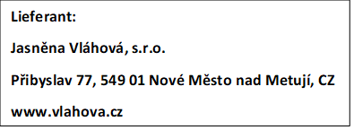**🞂** Wenn der kumulative Temperaturabfall 1 °C und 1,8 °F überschreitet, wird das Temperaturtrendsymbol " ****" angezeigt



**T3348 - Mode d'emploi**

**Caractéristiques :**

} Fonction d'horloge radio-pilotée DCF

} Fonction de contrôle radio peut être activée et désactivée

} Heure au format 12/24 heures en option

} Calendrier perpétuel jusqu'à l'année 2099

} Jour de la semaine en 7 langues sélectionnables par l'utilisateur : anglais, allemand, italien, français, espagnol, néerlandais et danois

} Température :

— Plage de mesure de la température intérieure : -9,9°C (14,2°F) ~ 50°C (122°F)

— Plage de mesure de la température extérieure : -40°c (-40°f) ~ 50°c (122°f) -40°C (-40°F) ~ 70°C (158°F)

— Température en °C ou °F

} Capteur extérieur sans fil :

— Fréquence de transmission RF de 433,92 MHz

— Portée de transmission de 60 mètres dans un espace ouvert

} Alimentation : 2 x pile LR6 AA

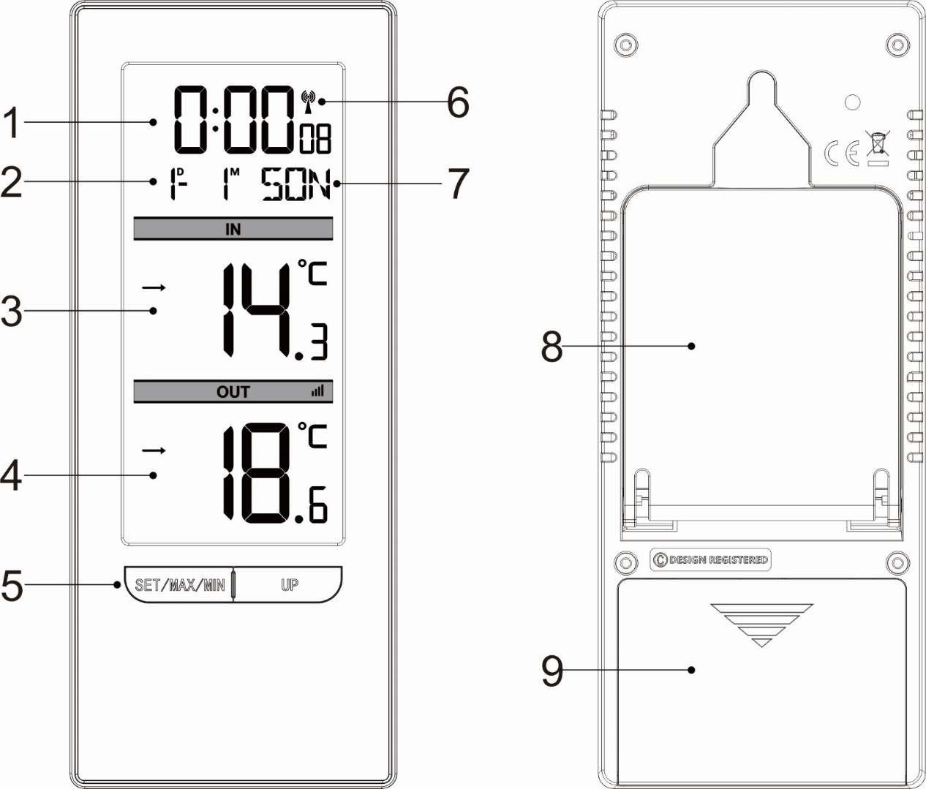

1. Heure
2. Date
3. Température intérieure
4. Température extérieure
5. Boutons :

**SET/MAX/MIN**

**UP**

1. Symbole d'état de réception des ondes radio
2. Semaine
3. Cadre de support
4. Couvercle du compartiment à piles

**Opération initiale :**

} Ouvrez le couvercle du compartiment à piles de l'unité principale.

} Insérez 2 piles AA en respectant la polarité [marques "+" et "-"].

} Lorsque vous insérez la pile, toutes les icônes de l'écran LCD s'allument pendant 2 secondes, puis la température intérieure est détectée.

} L'hôte commence alors à se connecter au télécapteur extérieur. Ce processus dure jusqu'à 3 minutes, puis le symbole "" clignote.

} À ce stade, ouvrez le couvercle du compartiment à piles du télécapteur, insérez 2 piles AAA en respectant la polarité [marques "+" et "-"], puis refermez le couvercle.

} Une fois que le récepteur a établi une connexion avec le capteur extérieur à distance, il entre en mode de réception de l'heure de commande radio **DCF** au bout de 3 minutes.

**Réception du signal radio :**

} Appuyez sur le bouton【UP】et maintenez-le enfoncé pour accéder manuellement à la fonction de réception de la radiocommande DCF.

} Pendant la réception du signal **DCF**, le symbole "" clignote. Lorsqu'un signal valide est détecté, le symbole "" ne clignote plus. Maintenant, le symbole "" clignote, et après environ quelques minutes, le processus de réception se termine.

: Le signal reçu avec succès.  
 : La réception précédente a réussi, mais la réception actuelle a échoué.

} A 1:00 / 2:00 / 3:00 AM, l'horloge effectue automatiquement la procédure de synchronisation avec le signal **DCF** afin de corriger tout écart par rapport à l'heure exacte. Si cette tentative de synchronisation échoue, le système tente automatiquement une nouvelle synchronisation à l'heure complète suivante. Cette procédure est répétée automatiquement jusqu'à un total de 5 fois.

} Pendant la réception RC, pour arrêter la recherche du signal radio, maintenez le bouton 【UP】 enfoncé.

***F.Y.I. :***

} Nous recommandons de placer le produit à une distance minimale de 2,5 mètres de toute source d'interférence, telle qu'un téléviseur ou un écran d'ordinateur, ou de changer d'adaptateur d'alimentation.

} La réception radio est plus faible dans les pièces dotées de murs en béton (par exemple, dans les caves) et dans les bureaux. Dans ces circonstances extrêmes, placez le système près de la fenêtre.

} En mode de réception RC, seules le bouton【UP】dispose d'une fonction. Si vous souhaitez exécuter d'autres fonctions, appuyez sur le bouton【UP】pour quitter le mode de réception RC.

**Réglage manuel de l'heure :**

} Appuyez sur le bouton【SET/MAX/MIN】et maintenez-le enfoncé pendant 2 secondes, "TEMP ℃" commence à clignoter, appuyez sur le bouton【UP】pour régler l'unité de température "℃"ou "℉".

} Appuyez sur le bouton【SET/MAX/MIN】pour confirmer le réglage et passer au suivant. La séquence des éléments de réglage est la suivante :

Unité de température (°C/°F) à RCC ON/OFF à Fuseau horaire à 12/24HR à HEURE à MINUTE à ANNÉE à MOIS à DATE à Format de la DATE (D/M ou M/D) à Langue de la SEMAINE à EXIT.

} Lorsque vous réglez la valeur, appuyez sur le bouton【UP】et maintenez-le enfoncé pour effectuer un réglage rapide.

} Appuyez sur le bouton【SET/MAX/MIN】pour confirmer le dernier élément et mettre fin aux procédures de réglage.

} Lorsque vous choisissez le format 12HR, si "PM" s'affiche avant les heures, cela signifie que l'heure est "post meridiem".

} Voici une liste de 7 langues pour l'affichage des semaines :



***F.Y.I.:***

} Si aucune opération valide n'est effectuée dans les 15 secondes, l'appareil revient automatiquement au mode horaire normal à partir du mode réglé.

**Procédure de transmission RF**

} Après avoir inséré la pile, l'hôte commence automatiquement à recevoir la température transmise par l'émetteur.

} Lorsque le niveau de la pile de l'émetteur est faible, un signal d'invite est envoyé et l'icône OUTDOOR TEMP affiche "".

***F.Y.I.:***

} Appuyez simultanément sur les boutons【SET/MAX/MIN】et【UP】et maintenez-les enfoncés pour effacer les données RF et redémarrer le mode de réception de 3 minutes.

**Valeur numérique maximale / minimale de la mémoire**

} Appuyez sur le bouton【SET/MAX/MIN】pour afficher les valeurs maximales et minimales enregistrées de la température intérieure et de la température extérieure.

} Lorsque vous affichez les valeurs MAX ou MIN, n'effectuez aucune opération pendant 5 secondes et vous reviendrez automatiquement à la valeur actuelle.

} La valeur de la mémoire du jour sera automatiquement effacée à 0:00 tous les soirs.

**Explication de la tendance à la hausse et à la baisse de la température**

} Lorsque la valeur cumulée de l'augmentation ou de la diminution de la température en 1 heure ne dépasse pas 1 ℃&1,8 ℉, le symbole "" de la tendance affiche.

} Lorsque la valeur cumulée de l'augmentation de la température dépasse 1 ℃&1,8 ℉, le symbole "" de la tendance de la température affiche.

} Lorsque la valeur cumulée de la diminution dépasse 1 ℃&1.8 ℉, le symbole "" de la tendance de la température affiche.

